Bogotá D.C., 10 de Septiembre de 2.015

Honorable Representante
MIGUEL ÁNGEL PINTO HERNÁNDEZ
Presidente
Comisión Primera Constitucional
Cámara de Representantes
Ciudad

De conformidad con lo dispuesto en el artículo 156 de la ley 5a de 1992, me permito presentar informe de ponencia para primer debate al PROYECTO DE ACTO LEGISLATIVO N° 058 DE 2015 CÁMARA “POR EL CUAL SE MODIFICA EL ARTÍCULO 90 DE LA CONSTITUCIÓN POLÍTICA”, para lo cual fui designado como ponente por la Honorable Mesa Directiva de la Comisión Primera, ponencia que se sustenta en los siguiente términos:

- Trámite de la Iniciativa.

El día cinco (5) de agosto del presente año, el suscrito radicó ante la Secretaría General de la Cámara de Representantes el Proyecto de Acto Legislativo N° 058 de 2015 Cámara “por el cual se modifica el artículo 90 de la Constitución Política”. Este proyecto de Acto Legislativo también fue apoyado y firmado por otros veinticuatro (24) H. Representantes. La iniciativa fue publicada en la Gaceta No 577 de 2015.

Por designación de la honorable Mesa Directiva de la Comisión Primera Constitucional Permanente de la Cámara de Representantes, Acta No 002, fui nombrado para rendir informe de ponencia en primer debate conforme al oficio C.P.C.3.1 - 0066-2015 de fecha 12 de agosto de 2015.

- Objeto y Contenido del Proyecto de Acto Legislativo

El presente Proyecto de Acto Legislativo tiene por objeto reformar el artículo 90 de la Constitución Política de Colombia con el fin de que sea posible reglamentar en virtud de la ley, las diferentes tipologías del daño causado por el Estado, cuando éstas sean objeto de fijación arbitrio iuris, así como sus montos, condiciones y límites para la responsabilidad estatal.

La idea es que, una vez aprobado el Acto Legislativo, se proceda por vía legal no solo a reglamentar aquellos eventos en los cuales la responsabilidad del Estado pueda estar limitada, condicionada, o excluida, sino también, a fortalecer la Acción de Repetición para hacerla mucho más efectiva, y a consolidar la Agencia para la Defensa Jurídica del Estado dotándola de mejores herramientas para su cabal funcionamiento. Solo con esta visión integral se puede detener el desangre de las finanzas públicas. Tal como están las cosas, los fallos en contra del Estado significan una vena abierta, en detrimento de los recursos públicos, es decir, en perjuicio de los recursos que nos pertenecen a todos.

La propuesta constitucional, que supone el primer gran paso en el propósito global, se puede apreciar en el siguiente cuadro comparativo:

Texto vigente en la Constitución, y texto propuesto en el Proyecto de Acto Legislativo
TEXTO CONSTITUCIONAL | TEXTO PROPUESTO EN PROYECTO
Artículo 90 de la Constitución Política  “Artículo 90.  El Estado responderá patrimonialmente por los daños antijurídicos que le sean imputables, causados por la acción o la omisión de las autoridades públicas.  En el evento de ser condenado el Estado a la reparación patrimonial de uno de tales daños, que haya sido consecuencia de la conducta dolosa o gravemente culposa de un agente suyo, aquél deberá repetir contra éste.”. | Artículo 1°. El artículo 90 de la Constitución quedará así:  “Artículo 90.  El Estado responderá patrimonialmente por los daños antijurídicos que le sean imputables, causados por la acción o la omisión de las autoridades públicas.  En el evento de ser condenado el Estado a la reparación patrimonial de uno de tales daños, que haya sido consecuencia de la conducta dolosa o gravemente culposa de un agente suyo, aquél deberá repetir contra este.  La ley podrá establecer los eventos en que la responsabilidad del Estado esté limitada,  condicionada o excluida.”

- Consideraciones

- Marco Jurídico

Es contundente la potestad que tiene el Legislador para fijar reglas especiales relacionadas con la cuantificación y criterios para reducir los riesgos de arbitrariedad del juez, reafirmada entre otras en las Sentencias C-916 de 2002, M.P. Manuel José Cepeda Espinosa, C-1008/10 M.P. Luís Ernesto Vargas Silva de la Corte Constitucional, en la que precisan que el legislador:

C-916 de 2002.

“al definir el alcance de la ‘reparación integral’ puede determinar cuáles daños deben ser tenidos en cuenta, y en esa medida incluir como parte de la reparación integral los daños materiales directos, el lucro cesante, las oportunidades perdidas, así como los perjuicios morales, tales como el dolor o el miedo sufridos por las víctimas, los perjuicios estéticos o los daños a la reputación de las personas, o también los llamados daños punitivos, dentro de límites razonables. Puede también el legislador fijar reglas especiales para su cuantificación y criterios para reducir los riesgos de arbitrariedad del juez. Estos criterios pueden ser de diverso tipo. Por ejemplo, pueden consistir en parámetros que orienten al juez, en límites variables para ciertos perjuicios en razón a lo probado dentro del proceso para otra clase de perjuicios, o en topes fijos razonables y proporcionados.”

En el mismo sentido, y repitiendo algunos apartes, esta alta Corte a través de la sentencia C-1008/10 manifiesta:

C-1008/10.

“La Carta Política no precisa cuáles daños deben ser reparados, ni la forma en que deben ser cuantificados, para que se entienda que ha habido una indemnización integral. Tampoco prohíbe que se indemnice cierto tipo de daños. Se limita a reconocer que las víctimas y perjudicados por un hecho punible tienen derecho a la reparación, mediante “la indemnización de los prejuicios ocasionados por el delito” (artículo 250, numeral 1, CP).

Por lo anterior, el legislador, al definir el alcance de la “reparación integral” puede determinar cuáles daños deben ser tenidos en cuenta, y en esa medida incluir como parte de la reparación integral los daños materiales directos, el lucro cesante, las oportunidades perdidas, así como los perjuicios morales, tales como el dolor o el miedo sufridos por las víctimas, los perjuicios estéticos o los daños a la reputación de las personas, o también los llamados daños punitivos, dentro de límites razonables. Puede también el legislador fijar reglas especiales para su cuantificación y criterios para reducir los riesgos de arbitrariedad del juez. Estos criterios pueden ser de diverso tipo. Por ejemplo, pueden consistir en parámetros que orienten al juez, en límites variables para ciertos perjuicios en razón a lo probado dentro del proceso para otra clase de perjuicios, o en topes fijos razonables y proporcionados”.
Este criterio fue reiterado, también en materia extracontractual, a propósito de una sentencia proferida en relación con la expresión “reparación integral” contenida en el artículo 16 de la Ley 446 de 1998, respecto de la responsabilidad estatal. No obstante que sobre esta específica acusación se produjo fallo inhibitorio, la Corte ratificó que:

“(…) Si como lo ha sostenido la Corte, el derecho a la reparación es un derecho regulable y materia de configuración legislativa, el escenario adecuado para debatir sobre la forma como tiene que aplicarse el sistema de reparación a favor de las víctimas y afectados es el Congreso de la República y no la Corte Constitucional. (…)

Con base en las anteriores providencias, autores como el Dr. Juan Carlos Henao y el Dr. Esguerra, han concluido, (luego de realizar extensos diagnósticos sobre la evolución y la constante ampliación que en materia jurisprudencial ha tenido este tema tanto en el Consejo de Estado como en la Corte Suprema de Justicia y hasta la misma Corte Constitucional, y que dejan entrever la imperiosa necesidad de establecer, determinar y unificar criterios), que podría presentarse, de manera directa, un Proyecto de Ley para reglamentar el artículo 90, incluyendo en él, las categorías de daños, los eventuales condicionamientos o limitaciones o exclusiones, la definición y diferenciación clara entre responsabilidad objetiva y responsabilidad subjetiva, (y en qué caso aplicaría una o la otra), el concepto de reparación integral, etc., etc.

Precisamente, en su documento “Diagnóstico del Sistema de Reparación de Daños Originados en la Responsabilidad Extracontractual del Estado en Colombia”, el Dr. Juan Carlos Henao plantea:

“…puede válidamente [el Congreso de la República] legislar precisando el alcance del mismo y puede determinar cuáles daños deben ser tenidos en cuenta, y en esa medida incluir como parte de la reparación integral los daños materiales directos, el lucro cesante, las oportunidades perdidas, así como los perjuicios morales, tales como el dolor o el miedo sufridos por las víctimas […] Puede el legislador también fijar reglas especiales para su cuantificación y criterios para reducir los riesgos de arbitrariedad del juez...”

Y en similares términos, el Dr. Esguerra en su informe “Diagnóstico del Régimen Jurídico de la Responsabilidad Patrimonial del Estado en Colombia” manifiesta:

“Bien se señaló en la Asamblea Nacional Constituyente el efecto que tendría dicha norma dicha norma, cuando se dijo, en medio de la discusión sobre la adopción del hoy artículo 90 del texto constitucional, que con él:

“[S]e desplaza el soporte de la responsabilidad administrativa, del concepto subjetivo de la antijuridicidad de la acción del Estado al concepto objetivo de la antijuridicidad del daño producido por ella. Esta antijuridicidad habrá de predicarse cuando se cause un detrimento patrimonial que carezca de título jurídico válido y que exceda el conjunto de las cargas que normalmente debe soportar el individuo en su vida social”.

Hoy cabría decir, más aún, que el sentido y alcance del artículo 90 constitucional, que en ocasiones sigue generando discusión entre teóricos del derecho y operadores jurídicos, se puede encontrar en detalle y con claridad en su exposición de motivos. Tal sentido es, según entonces se dijo:

[…]

“Por lo que hace a la imputabilidad, se trata de resaltar la circunstancia de que, para que proceda la responsabilidad en cuestión, no basta con la mera relación de causalidad entre el daño y la acción de una autoridad pública, sino que es necesario, además, que pueda atribuirse al órgano o al Estado el deber jurídico de indemnizarlo. La determinación de las condiciones necesarias para el efecto quedará, naturalmente, en manos de la ley y la jurisprudencia” (Subrayado y negrillas del suscrito).

No obstante lo anterior, para blindar por completo cualquier modificación legal, es preciso y absolutamente pertinente modificar primero el Artículo 90 de nuestra Carta Política, con un inciso que no permita que se filtre duda alguna sobre la plena facultad del legislador para que sea vía legal que, posteriormente, se reglamente toda la materia.

Y es necesario porque de no hacerse así, eventualmente podría ocurrir, que una interpretación de la Corte Constitucional termine estableciendo que el legislador ha excedido sus facultades y que el artículo 90 no le permitía entrar en esa reglamentación.

Con base en este proyecto de Acto Legislativo, este artículo señalaría un régimen objetivo de la responsabilidad del Estado, dándole la potestad al legislador para limitarla y, por ende, regímenes subjetivos que abarcan principios abiertos de reparación integral no tendrían cabida, debido a que no tendría justificación.

El legislador quedaría habilitado para establecer que como daños de carácter extra patrimonial, se pague un solo valor que incluya todos los daños no susceptibles de cuantificación en dinero, evitando la duplicidad de las indemnizaciones.

Ya habrá tiempo suficiente para la discusión y debate del proyecto de Ley que atienda la reglamentación de esta materia. Pero se esperaría que la indemnización estuviere dirigida hacia las víctimas directas cuando se afectare su integridad física y síquica, y respecto de las indirectas a los eventos de muerte de una persona y de incapacidad total y permanente de la víctima directa. Lo que suprimiría la posibilidad de reclamar daños morales por transmisión o iure hereditario.

Con una Ley basada en la defensa del Estado Social de Derecho y en el principio rector del Interés General, las personas que tendrían derecho a esta indemnización serían solo: i) la víctima directa del daño ii) sus padres, iii) sus hijos, iv) su cónyuge o compañera (o) permanente. De este modo, se restringiría la posibilidad de reclamar daños para otros parientes, como es el caso de los hermanos, abuelos, suegros y otros familiares o amigos de la víctima.

Si observamos lo que ocurre en el Derecho Laboral Privado, encontramos que existen límites precisos a las indemnizaciones por casos como el despido sin justa causa, tal como se ha establecido en el artículo 64 del Código Sustantivo del Trabajo, que fue reformado por el artículo 28 de la Ley 789 de 2002, en relación con la indemnización de perjuicios causados con la terminación del contrato, lo que eventualmente comprende el lucro cesante (ingresos dejados de percibir por la terminación del contrato) y el daño emergente (perjuicio ocasionado por la terminación del contrato).

Por ejemplo, si una persona lleva más de diez años trabajando en la compañía con contrato a término indefinido, se seguirá aplicando lo previsto en el artículo 6 de la ley 50 de 1.990, que modificó el artículo 64 del Código Sustantivo del Trabajo, y que versa sobre la Terminación Unilateral del Contrato.

Si la persona lleva nueve años de servicio, devenga menos de diez salarios mínimos y es despedido sin justa causa, le deben pagar 30 días por el primer año y 20 por los ocho siguientes. En total, 190 días se le pagarían al trabajador.

Y si usted lleva nueve años de servicio, devenga más de diez salarios mínimos y es despedido sin justa causa, le deben pagar 20 días por el primer año y 15 por los ocho siguientes. En total, se le pagarían al despedido 140 días de trabajo.

Para ilustrar lo anterior, obsérvese la siguiente tabla de indemnizaciones por despidos sin justa causa, propias del Derecho Laboral Privado:

TABLA DE INDEMNIZACIÓN A CARGO DEL EMPLEADOR POR

TERMINACIÓN UNILATERAL DEL CONTRATO

SIN JUSTA CAUSA EN EL DERECHO LABORAL PRIVADO
(Art. 64 C.S.T. Reformado por la Ley 789 de 2002 art. 28)

Trabajadores que devenguen menos de diez (10) salarios mínimos mensuales legales vigentes | 1. Hasta un (1) año de servicio = 30 días de salario.
 | 2. Más de un año de servicio = treinta 30 días de salario por el primer año y veinte (20) adicionales por cada a año y proporcionalmente por fracción.
Trabajadores con diez (10) o más smmlv | 1. Hasta un (1) año de servicio = 20 días de salario
Trabajadores con diez (10) o más smmlv | 2. Más de un (1) año = veinte (20) días de salario por el primer año y quince (15) adicionales por cada año y proporcionalmente por fracción de año.
En los contratos a término fijo, | El valor de los salarios correspondientes al tiempo que faltare para cumplir el plazo estipulado en el contrato.
En los Contratos por la duración del término de la labor contratada | La indemnización corresponderá al tiempo que falte para la finalización de la obra o labor, sin que en ningún caso sea inferior a 15 días.
Trabajadores con más de (10) años de servicio el 27 de diciembre/02, se rigen por el artículo 6 de la ley 50 de 1990.

Como se aprecia claramente, existen límites y tarifas preestablecidas en el derecho laboral privado. No ocurre así en el Derecho Laboral Público, como quiera que si un trabajador es declarado insubsistente y presenta una demanda de nulidad y restablecimiento del derecho, la cual se demora en resolver varios años y resulta vencedor del pleito, el Estado tiene la obligación de pagarle la totalidad de los salarios dejados de percibir hasta el momento de su reintegro, por lo que resulta cancelando los salarios de la persona que reemplazó al despedido, así como los de éste, causándose un evidente detrimento patrimonial a pesar de lo reglado en la Ley 909 de 2004 (regula el empleo público, la carrera administrativa, gerencia pública).

Por otro lado, tenemos que recordar lo que establece la Ley 1448 de 2011 en relación con la reparación a las víctimas del conflicto armado, como quiera que se ordena al Consejo de Estado que las indemnizaciones que se les otorgue, deben atenerse a la responsabilidad fiscal y al carácter transicional de las medidas.

Si a las víctimas del conflicto, sujetos en extrema vulnerabilidad, se les imponen límites en las reclamaciones que hagan al Estado, no se entendería que los demás ciudadanos pudieren “aprovecharse” sin limitación alguna de los recursos menguados del Estado, los cuales pertenecen a todos los colombianos.

Otro aspecto que llama la atención, está relacionado con las inversiones extranjeras, toda vez que hay una sobreprotección en la que no existen límites indemnizatorios, sino por el contrario, se les dan todas las ventajas sobre el Estado, como ocurre en el capítulo de solución de controversias del TLC firmado con EE.UU. Así también, si revisamos las estipulaciones contempladas en casos de daños a la propiedad intelectual, que son extremadamente generosas con esas compañías y/o particulares extranjeros (Capítulo titulado ‘Solución de Controversias’).

- Justificación de la Iniciativa
Es notoria la necesidad de establecer criterios reguladores que le permitan al Estado colombiano controlar deficiencias institucionales y problemas concretos de la cotidianidad. Se trata de ajustar el Artículo 90 a las características propias del Estado Social de Derecho, en el cual el interés general constituye la razón de ser del funcionamiento del Estado y, por lo mismo, de todas sus políticas públicas.

En la actualidad, son miles los casos en los cuales, con base en demandas contra el Estado, se obtienen inmensos beneficios individuales, desproporcionados e injustos. Aún en los casos en los cuales el daño producido por el Estado y sus agentes es real, y la indemnización debe operar, la manera como vía jurisprudencial se regulan las tipologías de daño y sus montos, resulta en extremo onerosa y perjudicial para las arcas públicas, evidentemente en contra del interés general del Estado, o de la inmensa mayoría del cuerpo ciudadano.

La responsabilidad del Estado está regulada por el artículo 90 de la actual Constitución Política que optó por el concepto de daño antijurídico y acogió un fundamento objetivo.

La doctrina establece un vínculo estrecho entre la culpa y la extensión de la reparación y considera que en los regímenes objetivos (como el previsto en el artículo 90 de la Constitución Política) no debería tener cabida la indemnización del daño extrapatrimonial.

Yves Laquette, en la presentación del Libro de Clothilde Grare titulado “Investigación de la coherencia del agravio” destaca:
“Con la consagración de la responsabilidad puramente objetiva, la función de la responsabilidad se transformó totalmente. Se trata ahora de desplazar el peso de la fatalidad de la cabeza de la víctima sobre una persona cuyo comportamiento puede ser irreprochable. La injusticia aparece flagrante si no se pudiera contar con el aseguramiento del daño y trasladar la reparación a una comunidad (la de los asegurados) imponiendo al responsable sólo la obligación de pagar la prima.
Para tomar consciencia de la relación entre el fundamento de la responsabilidad y la extensión de la reparación hay que tener en cuenta que el derecho antiguo (anterior al código de Napoleón) consagraba una graduación de culpas y modulaba, con base en ellas, la extensión de la reparación (graduación que se introdujo en nuestro código gracias a Andrés Bello). De acuerdo con el artículo 1.384 del C.C. la imprudencia y la negligencia comprometen la responsabilidad de su autor en los mismos términos que se compromete la del autor de un delito civil.
La modulación se abandona (la culpa, cualquier culpa es suficiente) y la reparación integral se justifica plenamente porque corresponde a los dos objetivos de la indemnización (reparación y sanción). Del lado del autor no había ningún inconveniente en prever la reparación de la totalidad del perjuicio, desde luego que él había obrado con culpa. ¿Pero, así fundado, el principio de reparación integral, tenía vocación de aplicación cuando aparecieron las hipótesis de responsabilidad sin falta? Podíamos suponer, teniendo en cuenta la ley de accidentes de trabajo que vincula una reparación tarifada a una responsabilidad objetiva, que esa era la vía a seguir: responsabilidad objetiva o de pleno derecho, reparación limitada.
Los jueces, guiados por la ideología de la reparación retuvieron sin embargo el sistema de la mayor indemnización; y el legislador optó por regular una multiplicidad de regímenes de indemnización, (objetivos y tarifados), en vez de refundar el derecho de la responsabilidad civil. De este modo tenemos un sistema de responsabilidad donde la coherencia no es la principal de sus cualidades, el cual parece actualmente llegar a sus límites. Conjugado con un principio de reparación integral sistemáticamente practicado, la demanda de indemnizaciones sobrepasa los imperativos presupuestales y la capacidad económica de las aseguradoras….
Adicionalmente a lo anterior, la ausencia de reglamentación de la indemnización, la cual queda abandonada a la apreciación soberana de los jueces de fondo, da lugar a enormes desigualdades….
La falta no es más condición de la responsabilidad y la prueba de ausencia de falta no exonera al responsable. Sin embargo, esa fue la única reforma que se introdujo al sistema. Para todas las demás reglas, como la apreciación de las condiciones del perjuicio y de la causalidad o las relativas a la reparación, la existencia de responsabilidad sin falta no tuvo consecuencias.
La autora propone restablecer la coherencia con el objeto de establecer límites financieros al sistema y recuperar la función normativa de la responsabilidad. Parte de considerar que en el marco de la responsabilidad subjetiva con la indemnización se repara el perjuicio de la víctima y el autor repara su falta.
Propone establecer dos acciones distintas con diferente propósito:
i) La primera tendría por objeto reconocer los perjuicios económicos (materiales) y estaría guiada exclusivamente por la función indemnizatoria. Los daños no económicos, como el daño moral o los atentados contra derechos no patrimoniales no podrían ser reparados en este terreno.
ii) La segunda (acción de reparación – expiación) no podría intentarse sino en los casos en los que exista una culpa y permitirá la indemnización de los daños no reparados en la primera, particularmente los daños extrapatrimoniales.”
No obstante, esta concepción objetiva de la responsabilidad, no debe ser indiferente para determinar su obligación de reparar el daño extrapatrimonial. Sin embargo, resulta imperativo reglamentarla, toda vez que vía jurisprudencial, sólo hemos visto el avance laxo, en particular en tratándose de los daños morales o inmateriales, reconociendo altísimas sumas para repararlo, causando en muchos de los casos una grave afectación al patrimonio de todos los colombianos.
Para solucionar dicha problemática, lo primero que se requiere es modificar el artículo 90 de la Constitución Política. Una vez hecho esto, y considerando que el Legislador tiene la potestad de reglamentación del tema, es necesario establecer distinciones entre las categorías de daño extrapatrimonial porque la cuantificación que se realiza acordando una suma de dinero en forma discrecional o mediante arbitrio iudicis, puede significar indemnizar varias veces el mismo daño, o puede comportar una extensión ilimitada del mismo. Algunos juristas, por ejemplo, estiman prudente establecer como indemnización o reparación a los daños extra patrimoniales, el pago de un solo valor que incluya todos los daños no susceptibles de cuantificación en dinero, valga decir, el daño moral, el daño fisiológico, el daño causado a la vida de relación, o al proyecto de vida. De esta forma, consideran, se evitaría la duplicidad de indemnizaciones.

Es claro que con el presente Proyecto de Acto Legislativo se pretenden limitar, con su posterior desarrollo legislativo, las indemnizaciones por la responsabilidad del Estado, evitando así cobros exorbitantes e injustificados, como se ha venido presentando hasta la fecha y, al mismo tiempo, fortalecer la institución de la Acción de Repetición con la que se podría detener la desidia de los funcionarios públicos que manejan los intereses y los recursos estatales.

Este criterio es defendido por varios doctrinantes, tal como lo hace MARTÍN BERMÚDEZ, cuando refiere que las indemnizaciones estatales se deben ajustar a un concepto y por lo tanto a una sola indemnización el resarcimiento por daños inmateriales. Con ello se evitaría la duplicidad de indemnizaciones y se limitaría la tendencia jurisprudencial de reconocer perjuicios distintos que obedecen a distintas facetas del daño extra patrimonial (daño a la vida de relación, al proyecto de vida, daño estético, alteración de las condiciones de existencia).
Estas son palabras del distinguido jurista sobre el particular:
“La justificación doctrinaria al daño moral es un tema que suscita grandes discusiones doctrinales, partiendo de un punto esencial: el daño moral no se repara, porque la aflicción y el dolor de la víctima no se suprime con el pago de una suma de dinero.
A partir de lo anterior, se ha señalado que el daño moral compensa o tiene efectos paliativos y una gran parte de la doctrina considera que el daño moral, cuyo origen histórico se encuentra en la consagración de una pena privada tiene una función de sanción civil o de disuasión, se asimila a los daños punitivos. Por o tanto, debe abrirse camino exclusivamente en los eventos en los cuales la culpa es un presupuesto de la responsabilidad”
Así mismo, resalta que lo que se propone es reglamentar este tipo de daños para que su reparación se realice en forma igualitaria y equitativa para todas las víctimas que se encuentren en circunstancias similares y para que se haga dentro de los límites razonables que impone nuestra realidad económica, toda vez que los perjuicios extrapatrimoniales deben ser materia de atención en la medida en que este rubro, tiene un importante peso en dichas condenas.

Por lo anterior, es necesario que el Estado pueda controlar el valor que deba reparar por los daños generados de manera que la indemnización sea similar para las víctimas y de este modo pueda contar con reglas ciertas para conciliar o reconocerlas directamente.

La responsabilidad del Estado que se encuentra regulada en el artículo 90 de la Constitución Política, que conceptualizó el daño antijurídico, acogió un fundamento objetivo.

Esa concepción objetiva de la responsabilidad no debe ser indiferente para determinar su obligación de reparar el daño extrapatrimonial. En el régimen de responsabilidad del artículo 90, el derecho a la reparación no depende de constatar la existencia de una conducta antijurídica o de una falla en el servicio, sino de verificar simplemente:

- Que el daño sufrido por la víctima fue causado por la acción o la omisión de un agente estatal.
- Que ese daño es antijurídico, lo que significa que la víctima no está obligada a soportarlo, en consideración a su naturaleza particular y al hecho de que supera las cargas que normalmente deben soportar los ciudadanos.

El artículo 90 ordena reparar los daños a la víctima, sin importar si éstos fueron causados con una conducta diligente o negligente. La víctima no debe probar falla del servicio sino únicamente la existencia de un daño antijurídico.

Los argumentos que se esbozan contra el Estado por haber incurrido en falla del servicio para justificar las altas condenas impuestas al mismo, no resultan plenamente justificados si se tiene en cuenta que el Estado es una persona jurídica, cuyo patrimonio pertenece a todos los ciudadanos.

El Estado debe reparar a las víctimas de todos los daños sufridos con ocasión de las actuaciones u omisiones de sus agentes, aunque éstos obren correctamente, persiguiendo el interés general. Y, si la falla del servicio no es condición para reparar la indemnización del daño moral, la reparación de este daño debería, por lo menos, ser limitada.

Al respecto, Juan Carlos Henao Pérez, en su obra “Segundo Seminario de Gerencia Jurídica” (2006), sostiene:

“Cuando se trata de hacer academia en este campo, lo peor que puede suceder es que se caiga en el populismo jurídico aceptando principios despistados y simplones en los cuales se afirme que hay que seguir e, incluso, incrementar a toda costa la responsabilidad civil del Estado. Argumentos como los anteriores conducen, inevitablemente, a un problema social insostenible económicamente.
Cuando uno se pone a ver que el 15% del presupuesto nacional se está gastando para solucionar el problema indemnizatorio que satisface a 500 mil personas, como máximo, nos damos cuenta que la figura, en sí misma y vista desde la perspectiva económica, puede ser antidemocrática sobre todo cuando se advierte que una porción importante de ese dinero ni siquiera soluciona a las víctimas, sino que va a parar al bolsillo de los abogados.
No hagamos, entonces, de esta materia un mito. No quiero con eso decir (y consta en los documentos que he publicado), que haya que disminuir, siquiera, la responsabilidad civil del Estado.
Lo que quiero decir es, simplemente, que tenemos que poner atención a este tema porque es delicado para la economía general del país.”
Las anteriores consideraciones permiten concluir que, en un régimen de responsabilidad objetiva como el previsto en el artículo 90 de la Constitución Política, es permitido justificar que tal responsabilidad puede ser limitada por el legislador.
En el mismo sentido, la doctrina moderna cuestiona el principio de la reparación integral. Clothilde Grare en su libro sobre Derecho Francés, aunque escrito para Derecho Privado, publicado en la editorial Dalloz en el año 2005, destaca que dependiendo de cuál es el fundamento de la responsabilidad civil, va a tratarse el tema de la indemnización plena del daño. En Derecho privado, cuando estamos frente al fenómeno de culpa, puesto que el fundamento es indemnizar y expiar una culpa, ahí tiene lugar la indemnización plena del daño. Pero cuando estamos en fundamentos de responsabilidad civil objetiva, en donde el fundamento no es la culpa ahí se puede bajar la indemnización plena del daño, porque el objetivo de la responsabilidad objetiva es lo que dio lugar, por ejemplo, a la teoría del daño especial o de la igualdad frente a las cargas públicas y, por ende, a la jurisprudencia en equidad. A pesar de tratarse de Derecho privado las anteriores afirmaciones podrían adaptarse al Derecho Público y al Administrativo.

- La Evolución de la Jurisprudencia en Colombia
Precisamente, ante la ausencia de un precepto constitucional y legal que defina y limite los criterios y los montos que deben reconocerse por reparación integral y daño extrapatrimonial, es que la jurisprudencia colombiana ha venido creando sin riendas, las pautas y los diferentes conceptos y subconceptos, de tales nociones; y de la mano, los jueces de lo contencioso administrativo han hecho lo propio condenando al Estado a pagar sumas, no sólo altas, sino desproporcionadas.

Es así como, en un principio, y de modo acertado, fue reconocido el daño moral, entendiéndose como el dolor o la aflicción sufrida por la víctima como consecuencia del hecho dañoso y bajo este postulado, se indemnizó a los parientes cercanos, (padres e hijos), y al cónyuge o compañero (a) permanente de las personas muertas por la acción u omisión de un agente estatal. Este reconocimiento fue comprensible y razonable, pues nadie pone en duda que la muerte de un ser querido, de un miembro de la familia, afecta profundamente a sus integrantes más próximos y debe ser reparado. Sin embargo, esta declaración abrió una grieta por donde se comenzó a filtrar la avaricia de quienes, bajo cualquier circunstancia o excusa, quisieron pescar en río revuelto; y la jurisprudencia y la doctrina, sin que éste hubiera sido su objetivo, han servido bien a estos fines, siendo muy laxa con su tendencia a extender los conceptos de daños morales, las causas por las cuales procede y las víctimas que tienen derecho a los mismos; unas veces pertinentes, y otras muy desmesuradas y desigual.

El concepto de daño moral se ha ampliado para: i) Reconocerlo no sólo por la muerte de una persona, sino también por las lesiones personales sufridas por los parientes de la víctima por todo tipo de lesiones; ii) Conceder indemnizaciones a más miembros del círculo familiar, y iii) Otorgarlo también por pérdida de bienes materiales y el incumplimiento de contratos.

Tales ampliaciones del concepto de daño moral, del daño extrapatrimonial, han aparecido progresivamente de esta manera:

1.- El sentimiento de ausencia: Es el que permitió la reparación de los hijos que tenían muy poca edad, o que estaban por nacer, en el momento de la muerte de su padre.

2.- La transmisión del daño moral: Se refiere al derecho a reclamar perjuicios morales iure hereditario, esto es, la posibilidad, no sólo de reclamar los daños sufridos directamente por la víctima, sino la posibilidad de recibir la indemnización por los daños morales que recibió el padre, (por ejemplo) antes de su fallecimiento. Sobre el particular, la doctrina precisó que era necesario limitar esta apreciación, puesto que consideró que los daños morales son personalísimos y no pueden transmitirse. Empero, ese límite se supera cuando se considera que lo que se transmite, no es el dolor, sino el derecho patrimonial de reclamarlo. La misma doctrina ha señalado como límite, la circunstancia bajo la cual la víctima debe haber reclamado los perjuicios en vida para considerar su existencia y posibilidad de reparación, lo que es admisible en eventos relativos a daños al honor por publicaciones injuriosas, pero no lo es tanto en relación con accidentes que causan graves sufrimientos a la víctima antes de su muerte, o en los casos que muestran nuestra realidad, como son las torturas antes de la muerte de la víctima.

3.- La acumulación de daños morales: Se presenta cuando en un mismo evento fallece más de un pariente del demandante. Quienes se oponen a esta concepción, argumentan que lo que debe existir es un incremento proporcional y no una acumulación, como lo expresa la Sala de lo Contencioso Administrativo, Sección Tercera en su sentencia del veintiséis (26) de marzo de 2.008:

“En ese contexto, para la Sala, la tesis de la acumulación, […], no resulta admisible toda vez que el sufrimiento derivado de la pérdida de uno o dos o más seres queridos no es progresivo y, por consiguiente, diverso”

4.- Reconocimiento ante el incumplimiento de contratos: En relación con este tema, la Sección Tercera del C.E., en sentencia del 18 de marzo de 2.004, ha dicho:

“No obstante, la Sala ha adoptado un criterio más amplio, para considerar que hay lugar a indemnizar todo perjuicio moral, sin importar su origen, como el derivado de la pérdida de bienes materiales o el causado con el incumplimiento de las obligaciones derivadas del contrato” (Negrillas fuera del texto original)

5.- El daño fisiológico y el daño a la vida de relación: El primero, nació para indemnizar a las víctimas de accidentes con graves consecuencias que, por esa causa, se vieran privadas de realizar determinadas actividades que les generaran alegría de vivir, o en las palabras del Consejo de Estado: “actividades vitales, que aunque no producen rendimiento patrimonial, hacen agradable la existencia”. Este tipo de daño, derivó en uno de similar naturaleza, pero más “comprensivo”, toda vez que no surge exclusivamente como consecuencia de una lesión corporal: El de daño a la vida de relación, (adoptado por la doctrina italiana), que puede tener causa en cualquier hecho, (una acusación calumniosa, una pérdida económica importante o el hecho de no continuar gozando de la protección, el apoyo de su padre o compañero y del acceso a ciertos círculos sociales), que provoca una alteración en la víctima con el mundo exterior. En esos términos, no sólo se debe indemnizar a la víctima directa del daño, sino a las indirectas como sus parientes, (ya no tan cercanos), y amigos.

6.- Afectación al proyecto de vida: Pretende compensar a los padres por la muerte de un hijo menor, respecto del cual se niegan los perjuicios materiales en la medida de que, en el momento del daño, la víctima no estaba generando ingresos.

7.- Daño estético: Es un tipo de daño extrapatrimonial que comienza a esbozarse y que podría llegar a considerarse ‘autónomo’. María Cecilia M’Causland Sánchez, en su obra “Tipología y reparación del daño no patrimonial” manifiesta:

“En un pronunciamiento reciente que, por ahora, debe ser considerado aislado, se ha afirmado – con un alcance evidente de obiter dictum – que la alteración de las condiciones estéticas bien podría originar un perjuicio de naturaleza independiente y autónomo. Es posible entonces, que en decisiones posteriores, este planteamiento dé lugar al reconocimiento en un caso concreto, de una nueva categoría de daño inmaterial”.

Con la inclusión del reconocimiento de daños morales causados por incumplimiento de contratos, de indemnizaciones a los parientes no pertenecientes al núcleo familiar y a los amigos, (por ejemplo), y con la desproporción en el monto de las pretensiones y el pago de las mismas, se desdibujó el verdadero propósito de la reparación integral y la indemnización extrapatrimonial frente al daño moral.

A este último aspecto, también se refiere María Cecilia M’Causland Sánchez, en su obra “Tipología y reparación del daño no patrimonial”:

“En cuanto al daño a la vida de relación, se observa que en la época en que se reconoció el denominado perjuicio fisiológico, que se extendió como sinónimo de aquél, el Consejo de Estado impuso condenas máximas para la indemnización por la suma equivalente a cuatro mil gramos de oro. Y luego de la sentencia del 6 de septiembre de 2.001, antes mencionada, esa corporación ha fijado en salarios mínimos las indemnizaciones correspondientes al daño a la vida de relación. Sin embargo no se ha pronunciado expresamente sobre un tope sugerido que, como en el caso del daño moral, pueda ser utilizado en los casos en que la afectación sea de la mayor intensidad. Llama la atención el hecho de que las condenas más altas correspondan a un cuádruplo del tope sugerido para el daño moral, esto es, a cuatrocientos salarios mínimos mensuales” (Negrillas y subrayado fuera del texto original).

En consecuencia de esta falta de tope, es que se ha pretendido sugerir que se aumente, (se amplíe), la tendencia que hasta ahora se ha establecido de reconocer 100 salarios mínimos mensuales por parte de los jueces de lo contencioso administrativo, hasta 1.000 salarios mínimos mensuales como se viene haciendo en los procesos penales, aduciendo que, a pesar de ser dos tipos de procesos diferentes, no hay impedimento para que el juez de lo contencioso administrativo no pueda guiarse por ese monto y que no sería aceptable un argumento que pretenda desconocer esa posibilidad, puesto que es el propio legislador quien facultó al juez para determinar que sean impuestas condenas por esa cuantía. Además, “no resulta lógico que si los particulares pueden ser condenados por ese valor, 1.000 smlmv, el Estado no pueda serlo”. (Aclaración de voto a la sentencia del C.E. del 28 de abril de 2.010).

En conclusión, las condenas por daños extrapatrimoniales, se establecen por entidades distintas: Una, por daños morales, y otra, por daños a la vida de relación. Y la tendencia de parte de la doctrina y la jurisprudencia es hacer más distinciones, (daño psicológico, al buen nombre o al honor), lo que implica otorgar indemnizaciones acumuladas por cada uno de tales conceptos, y la medida idónea para frenar esta desigualdad y detener la avaricia y la corrupción, tanto de ciudadanos como de funcionarios, es la adición al artículo 90 de la Constitución Política propuesta en esta ponencia del Proyecto de Acto Legislativo.

- La Acción de Repetición
Tiene su fundamento en el artículo 90 de la Constitución Política, inciso 2º, que reza así:
“En el evento de ser condenado el Estado a la reparación patrimonial de uno de tales daños, que haya sido consecuencia de la conducta dolosa o gravemente culposa de un agentes suyo, aquel deberá repetir contra este.”
Su desarrollo legal se encuentra en la Ley 678 de 2001, que fija dos mecanismos para recuperar lo pagado como indemnización por el Estado, como consecuencia de una condena, conciliación u otra forma de terminación de un conflicto, cuando el daño haya sido consecuencia de la conducta dolosa o gravemente culposa de sus agentes:
- A través de la pretensión autónoma de repetición propiamente dicha, en un proceso independiente (Art. 142 del CPACA).

- A través del llamamiento en garantía dentro del proceso de responsabilidad adelantado en contra de la entidad pública.
Se dirige contra el servidor o ex servidor público o el particular que en ejercicio de funciones públicas, como consecuencia de su conducta dolosa o gravemente culposa haya dado lugar al reconocimiento indemnizatorio por parte del Estado, proveniente de una condena, conciliación u otra forma de terminación de un conflicto, quienes también podrán ser llamados en garantía dentro del proceso de responsabilidad contra la entidad pública, con los mismos fines de la Acción de Repetición (art. 2º. De la Ley 678 de 2001).
Los fines de esta acción son tres: En primer lugar, un fin garantizador, para hacer efectivos los principios de moralidad y eficiencia de la función pública. El segundo fin es retributivo, porque le permite al Estado recuperar lo perdido; y, el tercer fin, es preventivo, toda vez que sirve para prevenir a los servidores públicos de lo que les puede ocurrir por actuar con dolo o culpa grave en los servicios que les conciernen.
El artículo 2º. de la Ley 678 de 2001, establece que es una acción de naturaleza civil, patrimonial y de carácter indemnizatorio, y el artículo 8º. de la citada ley señala quiénes se encuentran legitimados para promoverla:
- La persona jurídica de derecho público directamente perjudicada con el pago de la suma de dinero impuesta en una condena, conciliación o cualquier otra forma de solución de un conflicto, en un plazo de seis (6) meses siguientes al pago total o al pago de la última cuota efectuada por la entidad pública.

- Vencido el anterior plazo sin que se hubiese intentado por la entidad directamente perjudicada, lo podrán hacer el Ministerio Público y el Ministerio de Justicia y del Derecho, a través de la Dirección de Defensa Judicial de la Nación, hoy Agencia de Defensa Jurídica del Estado.
Por otro lado, es de carácter obligatorio, es decir, corresponde a las entidades públicas ejercitar la Acción de Repetición o el llamamiento en garantía, cuando el daño causado por el Estado haya sido consecuencia de la conducta dolosa o gravemente culposa de sus agentes (Art. 4º. de la Ley 678 de 2001).
Esta acción tampoco es desistible. Ninguna de las entidades legitimadas para interponer la Acción de Repetición puede desistir (art. 9º. De la Ley 678 de 2001).
Por lo anterior, el Estado es simplemente un garante de la indemnización de los daños causados por sus agentes. Al Estado, como persona jurídica no puede atribuírsele ninguna culpa, y este es el aspecto más cuestionado por quienes critican la noción de falla del servicio a través de la cual se diluye la culpa personal de los agentes causantes del daño.
El conocido tratadista Maryse Deguergue escribe sobre el punto:
“Charles Eisemann pudo establecer las dos objeciones mayores a la presentación clásica de la falta del servicio público. La primera, refuta la idea de que ella proviene de la identidad del servicio público, pues todas las faltas son necesariamente cometidas por agentes. Esta crítica había sido ya expuesta por Leon Diguit que no admitía que el servicio público fuera considerado como una entidad con una realidad y una actividad distinta de los agentes públicos encargados de asegurar su funcionamiento << si hay una falta en el funcionamiento público del servicio, ello no puede ser sino una falta de uno o varios agentes del servicio.>> Es lo que Luchet llamó << el parasitismo de la teoría del órgano >> Para él no hay sino faltas de los agentes a la carga del Estado y la pretendida responsabilidad del Estado no es sino una garantía sobre las faltas de sus agentes…” (Maryse Deguergue, Op. Cit. pág. 587)
Los argumentos que se esbozan contra el ESTADO por haber incurrido en falla del servicio para justificar las altas condenas impuestas al mismo no resultan plenamente justificados si se tiene en cuenta que el Estado es una persona jurídica de cuyo patrimonio pertenece a todos los ciudadanos; con ese patrimonio restablece el equilibrio cuando la carga impuesta a la víctima supera a aquellas que ésta debe soportar por el hecho de vivir en sociedad, obrando el Estado como garante ante las víctimas por las consecuencias de las acciones u omisiones de sus agentes.
La reparación a cargo del Estado no tiene por objeto imponerle una sanción razón por la cual los discursos judiciales pronunciados contra el Estado (en abstracto) denunciando la existencia de graves fallas del servicio no guardan coherencia con la función que a éste le corresponde de garante ante las víctimas de la reparación de los daños causados por la acción o la omisión de sus agentes. Esas consideraciones sólo serían adecuadas en una acción dirigida contra el Agente que causa el daño, en la cual sí resulta pertinente determinar su culpabilidad para determinar la existencia y la extensión de su obligación de reintegrar lo pagado por el Estado.
La Agencia Nacional de Defensa Jurídica del Estado Respecto al ejercicio de la Acción de Repetición, verifica que las decisiones tomadas por los Comités de Conciliación de las entidades obligadas a ejercer esta acción, se encuentren ajustadas a los protocolos orientados a su efectivo ejercicio. Así mismo adelanta un proyecto de decreto reglamentario de la competencia residual de la Agencia en materia de Acción de Repetición y de una Circular con instrucciones sobre el ejercicio de la Acción de Repetición para las entidades públicas del orden nacional.
En concordancia con lo expuesto, y aunque el espíritu de la ley que creó la Acción de Repetición es loable desde todo punto de vista, es preciso fortalecerla.

- El Fortalecimiento de la Agencia Nacional de Defensa Jurídica del Estado

Una tarea complementaria al presente Proyecto de Acto Legislativo, pero fundamental para lograr eficiencia y efectividad frente a esta problemática, que tiene grandes implicaciones fiscales, consiste en fortalecer al máximo la Agencia para la Defensa Jurídica de la Nación, en el entendido que debe generarse un eficaz entrelazamiento con los niveles departamental y municipal, como quiera que el problema es general, y cubre todo el sector público.

La ANDJE, fue creada mediante la Ley 1444 de 2011, que modificó la estructura de la administración pública nacional. Dicha Ley creó la Agencia Nacional de Defensa Jurídica del Estado como una Unidad Administrativa Especial, que como entidad descentralizada del orden nacional goza de personería jurídica, autonomía administrativa y financiera, y patrimonio propio. Está adscrita al Ministerio de Justicia y del Derecho. Y, a través del Decreto 4085 de 2011, se establecieron los objetivos y la estructura de la nueva Agencia.

La Agencia para la Defensa Jurídica de la Nación requiere de un gran soporte institucional: la figura de la Acción de Repetición. Este mecanismo debe ser revisado y adaptado a las condiciones sociológicas de Colombia, de forma que el Estado pueda repetir contra los funcionarios y servidores públicos que eventualmente fueren responsables de los daños antijurídicos causados. La Ley 678 de 2001, que reglamentó la Acción de Repetición, ha resultado ineficaz para recuperar el desangre presupuestal que significan los pagos por las indemnizaciones a las que son condenadas las instituciones estatales. En tanto esta Ley sea ineficaz, solo se generará más impunidad y mayor corrupción.

- Las cifras de la Agencia para la Defensa Jurídica del Estado Colombiano.

Dentro de sus acciones, la Agencia Nacional de Defensa Jurídica del Estado en el informe de gestión de 2014, reporta que a Diciembre de ese año el Sistema Único de Información Litigiosa del Estado contaba con 285 entidades públicas del orden nacional reportando información de 29 sectores administrativos. Para esa fecha, en el sistema se encuentran registrados 393.851 procesos activos en contra de la Nación por un valor de $226 billones en pretensiones, existiendo riesgo de perder $102 billones de estas pretensiones en los próximos diez años, de acuerdo con los cálculos estadísticos realizados por el Ministerio de Hacienda y Crédito Público (MHCP).

El Estado Colombiano presenta una tendencia creciente en los pagos de sentencias y conciliaciones desde el año 2000 que, en términos generales, está explicada tanto por el aumento en la cantidad de procesos como por los montos de sus pretensiones, generando con ello un impacto fiscal altísimo en el Presupuesto General de la Nación, toda vez que en el 2014 se alcanzó un pico para la Nación del orden de $1.16 billones de pesos.

De acuerdo con los cálculos de la Dirección de Gestión de Información de la Agencia, los desembolsos realizados por las Entidades Públicas de orden nacional han tenido un crecimiento exponencial del 495% entre el año 2000 y el 2013.

Para el año 2000 se cancelaron alrededor de $200.592 millones; para el 2013, el valor pagado fue superior a $ 993.739 millones. Tan solo entre el 2011 y el 2012 los pagos realizados se incrementaron en un 40%. En el 2014, la situación en materia de apropiación, adición y pagos ha sido la siguiente: la apropiación inicial para el rubro de sentencias y conciliaciones fue de $1.06 billones, evidenciando un incremento de 12 puntos porcentuales con respecto al 2013. Los cinco sectores de mayor apropiación de recursos para la vigencia fueron: Defensa y Policía ($687.726 millones), Fiscalía ($77.984 millones), Justicia y del Derecho ($57.548 millones), Hacienda ($36.777) y Organismos de Control ($27.794 millones). En agregado, estos cinco sectores son responsables del 83% del total presupuestado para el rubro de demandas contra el Estado.

En cuanto a la adición de presupuesto para los procesos contra la Nación a diciembre 31 de 2014 se llegó a un monto de $194.812 millones. Los sectores que realizaron las mayores adiciones fueron: Defensa y Policía, Políticas de Descongestión de la Justicia por parte del Gobierno Central ($81.945 millones), Transporte ($27.939 millones), Hacienda ($16.839 millones), y Minas y Energía ($14.275 millones). También se adicionaron recursos por $8.394 millones de pesos al DAS para el pago de sentencias y conciliaciones, debido a que al inicio del año no le asignaron presupuesto para este rubro.

Es importante mencionar que el Ministerio de Hacienda y Crédito Público, durante el 2014, realizó adiciones por un total de $194.812 millones de pesos y unas deducciones de $96.815 millones de pesos para un neto de $97.997 millones de pesos.

Respecto a la gestión del segundo trimestre de 2015, la Agencia Nacional de Defensa Jurídica del Estado reporta la participación en 302 procesos judiciales con un valor total de $124.8 billones en pretensiones. De estos 302 procesos, los 25 procesos considerados más cuantiosos contra el Estado tienen unas pretensiones por valor de $60.7 billones, a los cuales la Agencia le hace acompañamiento permanente. Los otros 277 procesos corresponden a casos en los cuales la Instancia de Selección ha definido que la ANDJE debe intervenir o acompañar y sus pretensiones suman $64.1 billones.

La realidad que enfrentamos es, pues, más que dramática. A continuación se presentan algunos cuadros suministrados por la Agencia Nacional de Defensa Jurídica del Estado entre ellos el listado de los 25 procesos más cuantiosos del Estado:

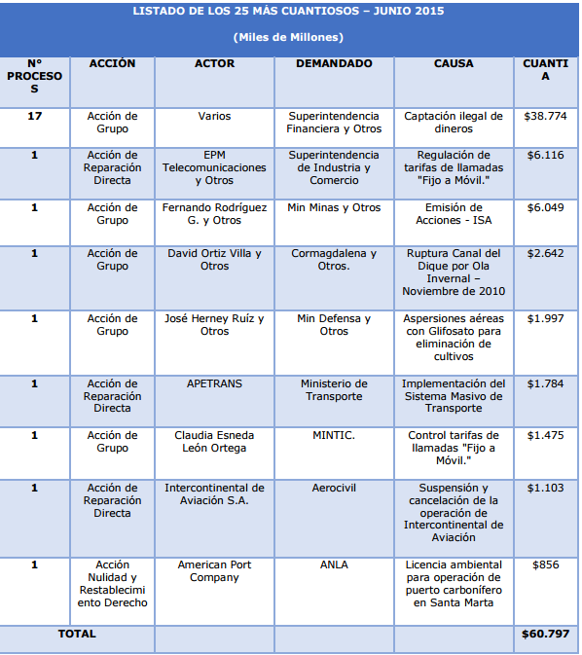

En términos de pagos de demandas, a 31 de diciembre de 2014 los sectores que realizaron los mayores pagos por sentencias y conciliaciones fueron:

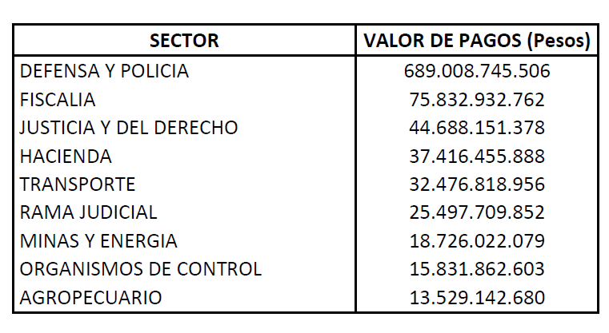

Hay que reconocer el esfuerzo de la ANDJE, como quiera que desde el año 2012 ha adelantado diferentes acciones para establecer con certeza el total de procesos en contra de la Nación y el valor de sus pretensiones. Para diciembre 31 de 2014, 285 entidades del orden nacional reportaban su actividad judicial en el Sistema Único de Información Litigiosa del Estado, comparado con 160 entidades que lo hacían a finales de 2011. Esto significa un aumento del 78% en cobertura.

De acuerdo con el Marco Fiscal de Mediano Plazo de 2013 – 2023, el cálculo probabilístico realizado por el Ministerio de Hacienda y Crédito Público - MHCP, estimó que las obligaciones contingentes por actividad litigiosa ascienden a $102 billones de pesos. El pasivo contingente presentó un incremento de 14,2% respecto a las estimaciones realizadas el año anterior.

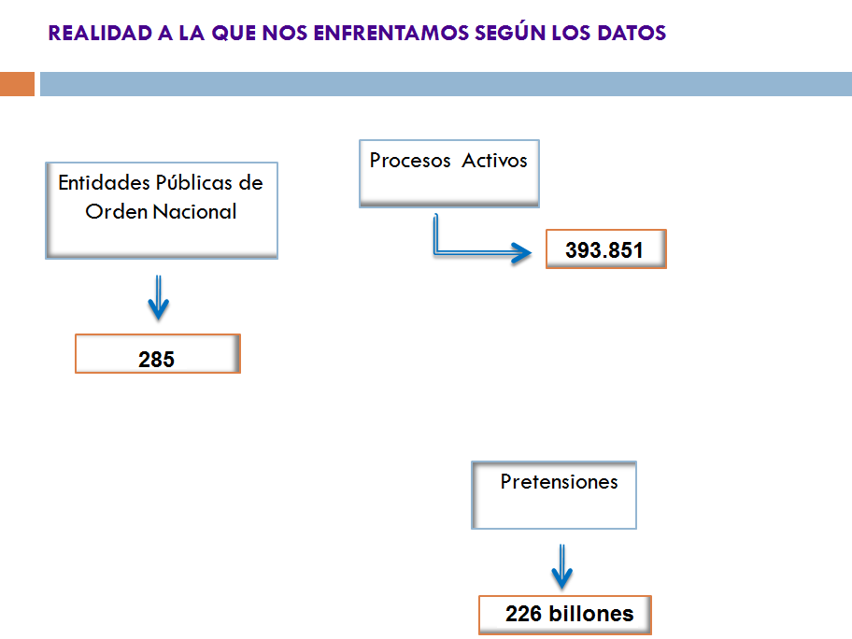

- La Socialización y Concientización del Problema

Distintos medios de comunicación han hecho alusión a todo este problema de las demandas contra el Estado. En particular, periódicos de gran circulación nacional, como El Tiempo y El Espectador, no solo han editorializado sobre el tema, argumentando que es necesario enfrentar el flagelo por las implicaciones económicas y sociales que comporta, sino que han reclamado luna urgente reglamentación legal para detener cuanto antes el desangre de las finanzas públicas por los abusos permanentes que se conocen. Ha sido recurrente el señalamiento de algunos escándalos de corrupción, que indignan al conglomerado social por su desproporción y alcance, relacionados todos con el tema de las demandas contra el Estado.

Comencemos por recordar algunas posiciones editoriales:

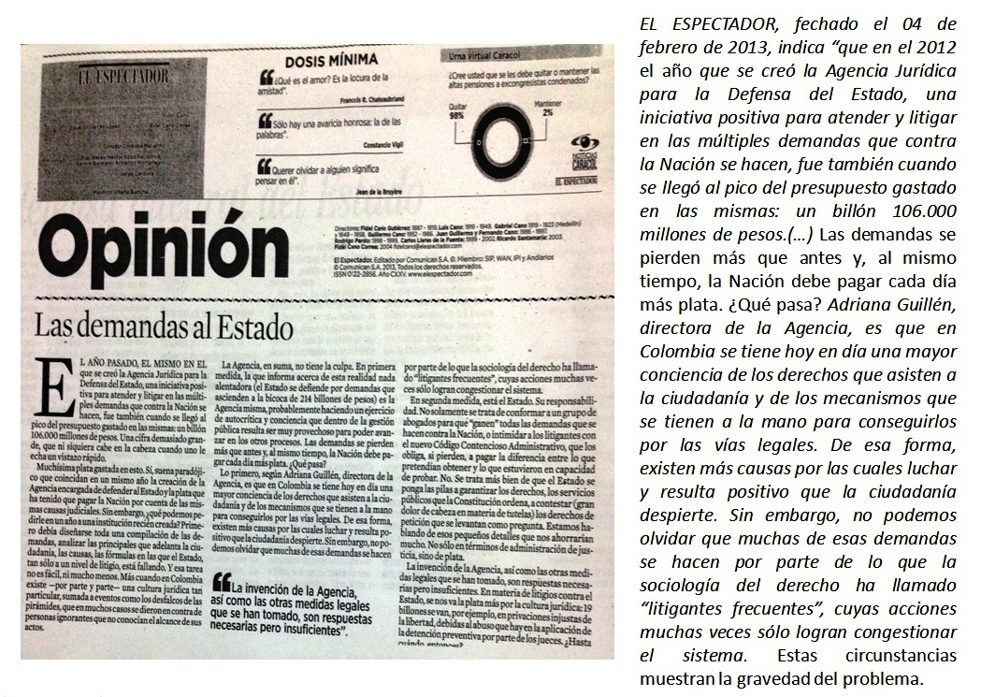
EL ESPECTADOR, fechado el 04 de febrero de 2.013 indica: “que en el 2.012, año en el que se creó la Agencia Jurídica para la Defensa del Estado, una iniciativa positiva para atender y litigar en las múltiples demandas que contra la Nación se hacen, fue también cuando se llegó al pico del presupuesto gastado en las mismas: Un billón 106.000 millones de pesos, (…) las demandas se pierden más que antes y, al mismo tiempo, la Nación debe pagar cada día más plata. ¿Qué pasa? Adriana Guillén, Directora de la Agencia, sostiene que en Colombia se tiene hoy en día una mayor conciencia de los derechos que asisten a la ciudadanía y de los mecanismos que se tienen a la mano para conseguirlos por las vías legales. De esa forma, existen más causas por la cuales luchar, y resulta positivo que la ciudadanía despierte. Sin embargo, no podemos olvidar que muchas de esas demandas se hacen por parte de lo que la sociología del derecho ha llamado “litigantes frecuentes”, cuyas acciones muchas veces solo logran congestionar el sistema.

Por su parte, el periódico EL TIEMPO, con fecha 5 de febrero de 2013, publicó un importante editorial bajo el título ‘Una defensa integral del Estado’, en el cual llamaba la atención sobre la complejidad y gravedad del problema.

Algunos apartes expresaban:

“Con un aparato estatal de mayor envergadura, cada vez son más los colombianos que conocen sus derechos tanto como la forma de hacerlos valer. Ello hizo que a partir del 2.003 comenzaran a crecer exponencialmente las erogaciones a cargo del presupuesto nacional para cumplir con fallos adversos.

Los ciudadanos no pueden seguir viendo al Estado como una piñata a la que se acude a la espera de lo que pueda caer. (…) Los servidores públicos, por su parte, deben ser más conscientes de las consecuencias de sus actos, entender que sus errores u omisiones corren por cuenta del bolsillo de sus conciudadanos.

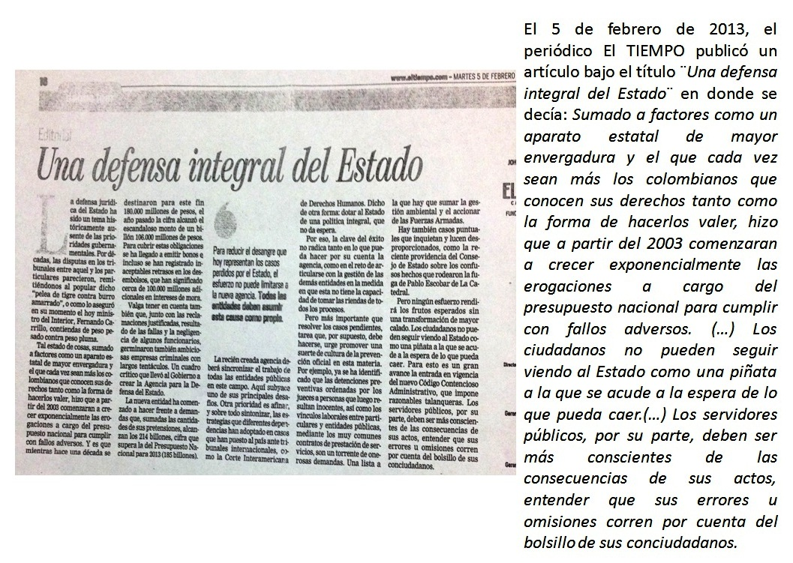

El 2 de Noviembre de 2.011 EL TIEMPO publicó un artículo de Sandra Morelli, entonces Contralora General de la República, bajo el título, “Las demandas temerarias contra el Estado”, el cual señalaba que con la creación de la Gerencia de la Defensa Judicial, como solución orgánica debía acompañarse de otras medidas complementarias, como la de excluir del principio de gratuidad de la justicia en procesos que no tengan relación directa y exclusiva con la protección de derechos constitucionales fundamentales, aquellos concernientes a los derechos de los padres o los menores, como la patria potestad, la custodia, etcétera; las denuncias penales de conductas contra el patrimonio económico que superan una determinada cuantía, entre otras, imponerse reglas sobre la manera de cómo liquidar las condenas al Estado, o se tasan los intereses, teniendo en cuenta el monto a partir del cual se pueden iniciar o contabilizar intereses moratorios, su acumulación o no con los ordinarios, topes, etc. Se impone, decía el artículo, también gravar la cuantía de la condena imputable al lucro cesante, con los impuestos que ordinariamente se hubieran pagado por los respectivos arriendos o por retención en la fuente, en el caso de salarios.

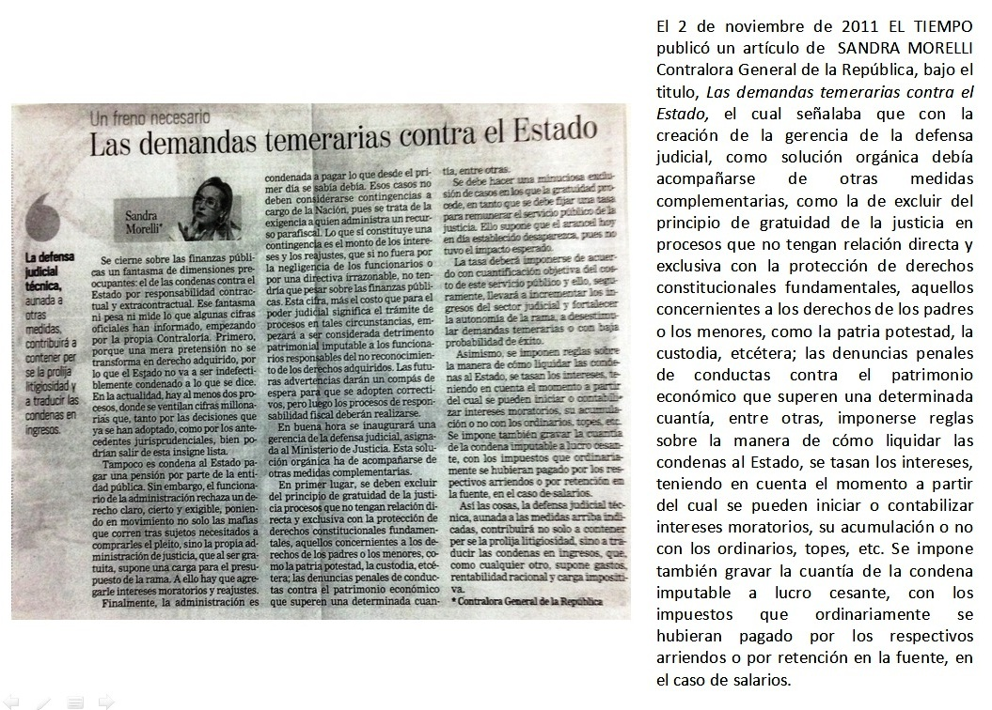

Basta recordar la OLA INVERNAL para comprender la dimensión económica del problema. Con o sin razón, porque los fallos están pendientes, de la ola invernal hay demandas contra el estado por 4.3 billones de pesos, según publicación de portafolio de fecha 25 de junio de 2.012. Como si fuera poco, la agencia nacional de Defensa Jurídica del Estado en la acción de grupo por la ruptura del canal del dique, lidera una mesa interinstitucional por medio de la cual se coordina la estrategia de defensa de las entidades que han sido demandadas. Los pleitos ascienden a $7.4 billones.

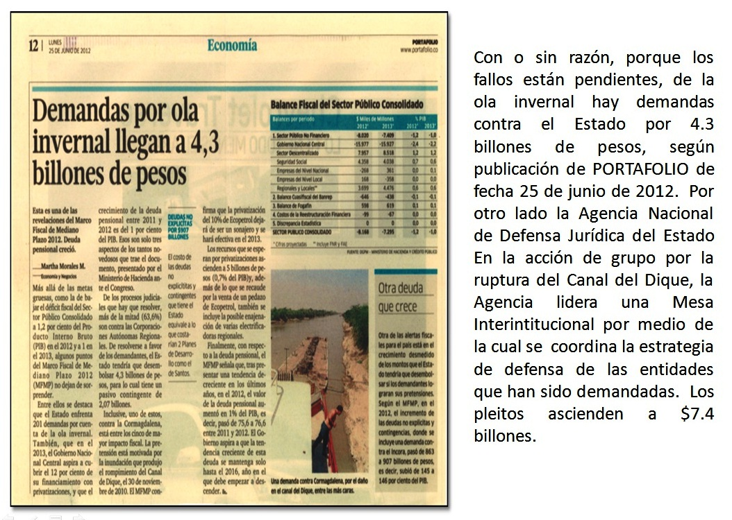

Otro punto que complementa la gravedad de la situación está relacionado con LOS ABSURDOS ACCIDENTES, como quiera que le cuestan al Estado $1.3 billones de pesos. Solamente por muertes y lesiones por huecos, falta de señalización y aludes, la Nación enfrenta 1.442 pleitos, según un artículo publicado por EL TIEMPO el 27 de Agosto de 2.014. Dichos accidentes ocurren tanto en carreteras como en ciudades. Así mismo, las alcantarillas sin tapa, la mala señalización vial y de obras, y el mal estado de calles y carreteras, fuera de provocar tragedias, también generan millonarias demandas contra el Estado.

Un informe de la Agencia Nacional de Defensa Jurídica señala que por accidentes que tienen origen en estos descuidos, entidades el Estado acumulan ya 1.442 procesos, que suman pretensiones por 1,3 billones de pesos. Este valor es equivalente a lo que le cuesta al gobierno construir 30.000 casas de las que entrega a población vulnerable.

Otras demandas recurrentes, tienen que ver con muertes, lesiones o daños materiales por la caída de tierra o inundaciones, como pasó en la ola invernal de hace 4 años. Por daños provocados por inundaciones los reclamos hoy superan los 77.500 millones de pesos, y por aludes de tierra las demandas superan los 62.000 millones de pesos. A esto se suman reclamos jurídicos por pérdidas económicas ocasionadas por cierres, imprevistos de vías, algo que es común en épocas de invierno. Además, demandas por la mala construcción de una carretera.

El Consejo de Estado, encargado de resolver en última instancia este tipo de demandas, se ha pronunciado en varios casos en favor de los demandantes.

Por ejemplo, ordenó al Invías pagar cerca de 150 millones de pesos a la esposa de un señor que murió cuando cayó un alud de tierra que sepultó su humilde casa sobre la vía panorámica, entre Pasto e Ipiales. De acuerdo con la sentencia, de abril de este año, el Invías debía responder por qué “omitió las medidas de prevención necesarias, pues no hizo nada para contrarrestar las filtraciones de agua sobre el terreno afectado”. Tampoco advirtió a los pobladores del riesgo.

El Exmagistrado del Consejo de Estado, Mauricio Fajardo, dice que en el 30% de los casos que estudia ese Tribunal corresponden a demandas contra el Estado por fallas en el servicio. “Si la administración pública actúa de forma descuidada, tiene que responder e indemnizar a quienes les causa daños”. El ex magistrado José Gregorio Hernández, señala que “…los más de 1.400 reclamos contra el Estado son pocos frente a la gran cantidad de daños causados por fallas de las entidades. “Los colombianos podrían reclamar más”, agrega.

Sobre el tema, Adriana Guillén, Directora de la Agencia Nacional de Defensa Jurídica, reconoce que “el Estado tiene que mejorar en materia de prevención”.



Hablemos ahora de algunos casos de CORRUPCION resaltados por los medios de comunicación:

El 9 de Octubre de 2.011, el periódico EL TIEMPO publicó un artículo bajo el título “Sentencias en Cúcuta, acosan a Ecopetrol”. El subtítulo decía: “829 empleados han ganado allí polémicas tutelas que pueden valer 1.3 billones de pesos. Ex abogado de la petrolera y dos juzgados, tras los fallos”.

Ya en desarrollo de la noticia, se lee lo siguiente: “… ésta seguidilla de fallos contra Ecopetrol, condenada por violar derechos a la igualdad, el debido proceso, y la no renuncia de la pensión, ascienden a 55.000 millones. Pero, por comprometer pensiones futuras, pueden terminar valiendo 1.3 billones”. La Procuraduría y Ecopetrol lograron por fortuna que la Corte Constitucional revisara y tumbara algunos de los fallos.

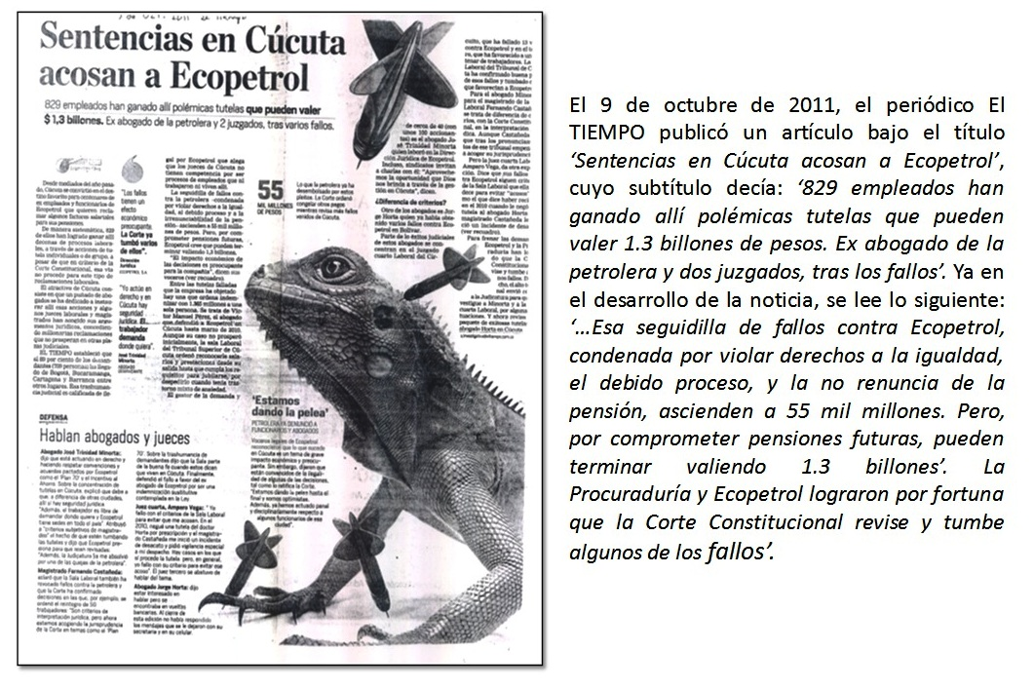
EL TIEMPO, fechado el 16 de Noviembre de 2.011, indica: “Carrusel de jueces tras millonario desfalco en Invías”. Y punto seguido señala que la fiscalía inició capturas de implicados en fallos irregulares que ordenaron el pago de más de $350.000 millones de pesos en indemnizaciones. Hay 37 jueces implicados y varios particulares. Cabe en este caso la expresión “y si la sal se corrompe…?”, porque es increíble que parte del poder judicial, ese sector que representa la majestad de la justicia, sea cómplice fundamental de esa estafa al Estado. Estas circunstancias muestran la gravedad del problema.
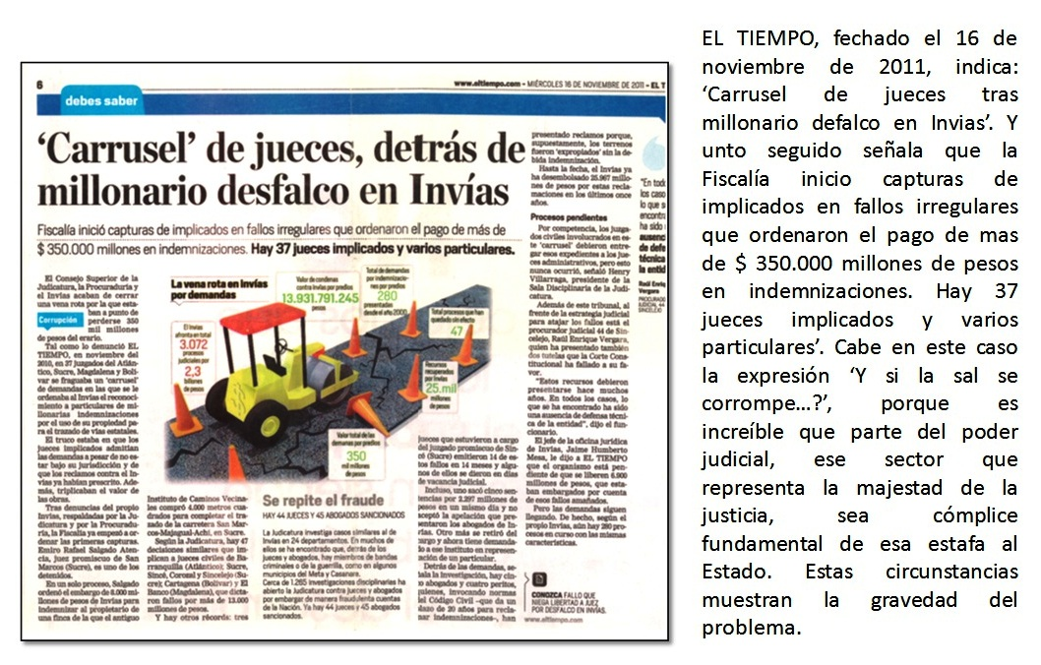

- Conclusión

Este proyecto de Acto Legislativo es, en síntesis, el punto de partida para enfrentar integralmente ese problema, a través de la modificación del artículo 90 de la CN, particularmente estableciendo el inciso que difiere a la Ley la reglamentación de las tipologías de daño, así como los montos, condiciones y limitaciones, y complementariamente generando una actualización de la Acción de Repetición.

Este Proyecto de Acto Legislativo es, se repite, el punto de inicio para poder controlar ese desenfrenado desangre económico que padece el Estado colombiano en la actualidad como consecuencia de miles de fallos en su contra, y de la débil institución que es hoy por hoy la acción de repetición.

En ningún momento, este proyecto de Acto Legislativo pretende desconocer el derecho a la indemnización por los daños patrimoniales o extra patrimoniales causados, cuando se prueba y resulta evidente la responsabilidad del Estado. No cabe duda: el Estado debe responder. Sencillamente, lo que pretende este proyecto de Acto Legislativo es una modificación constitucional para que el legislador regule de una manera dinámica, efectiva e integral la forma en el que el Estado indemnice y repare a las víctimas por los daños patrimoniales o extra patrimoniales que les hubiere causado, estableciendo tipologías de daño, así como montos, condiciones y limitaciones.

- Constitucionalidad

Se trata de un proyecto de Acto Legislativo, cuya iniciativa corresponde al Congreso de la Republica, de manera que formalmente este proyecto es conforme con la Constitución.

Ya sobre el fondo, el proyecto plantea una reforma constitucional puntual, mediante la adición de un inciso al artículo 90 de la Constitución Política colombiana, por lo que, también desde este punto de vista, el proyecto tiene sustento.

Con esta reforma, como quedó dicho, se materializan los principios constitucionales de solidaridad e igualdad, impulsados por el principio rector del Interés General, para que a situaciones similares se les den soluciones de igual categoría.

- Proposición.
Con fundamento en las anteriores consideraciones, de manera respetuosa propongo a los Honorables Representantes que integran la Comisión Primera Constitucional Permanente, aprobar en primer debate el presente Proyecto de Acto Legislativo reformatorio de la Constitución, como una herramienta necesaria para reglamentar las diferentes tipologías del daño, sus montos cuando éstas sean objeto de fijación arbitrio iuris, así como condiciones y límites para la responsabilidad estatal.

Cordialmente,

JAIME BUENAHORA FEBRES
Representante a la Cámara
Circunscripción Internacional

TEXTO PROPUESTO PARA PRIMER DEBATE AL PROYECTO DE ACTO LEGISLATIVO

“Por el cual se modifica el artículo 90 de la Constitución Política”

El Congreso de Colombia

DECRETA

Artículo 1°. El artículo 90 de la Constitución quedará así:

Artículo 90. El Estado responderá patrimonialmente por los daños antijurídicos que le sean imputables, causados por la acción o la omisión de las autoridades públicas.

En el evento de ser condenado el Estado a la reparación patrimonial de uno de tales daños, que haya sido consecuencia de la conducta dolosa o gravemente culposa de un agente suyo, aquél deberá repetir contra este.

La ley podrá establecer los eventos en que la responsabilidad del Estado esté limitada, condicionada o excluida.

Artículo 2°. Este acto legislativo rige a partir de la fecha de su promulgación.

Cordialmente,

JAIME BUENAHORA FEBRES
Representante a la Cámara
Circunscripción Internacional

INFORME DE GESTIÓN DE LA AGENCIA NACIONAL DE DEFENSA JURIDICA DEL ESTADO CON CORTE A 31 DE DICIEMBRE DE 2014
INFORME DE GESTIÓN DE LA AGENCIA NACIONAL DE DEFENSA JURIDICA DEL ESTADO CON CORTE A 31 DE DICIEMBRE DE 2014

